6.Müzik ve Matematik İlişkisi

Müzikte var olan notalar, vuruşlar matematikle ilişkilidir. Ritmler, senkronlar hepsi sayılar üzerine kuruludur. Folklorik danslarımızdaki hareketler öğrencilerimize saymalar yardımıyla öğretilirken, gösteriler de ise simetrik desenlerle koreografi yapılır.

3- D Sınıfı Ege Yöresi Zeybek Gösterisi Koreografisi (Simetri)

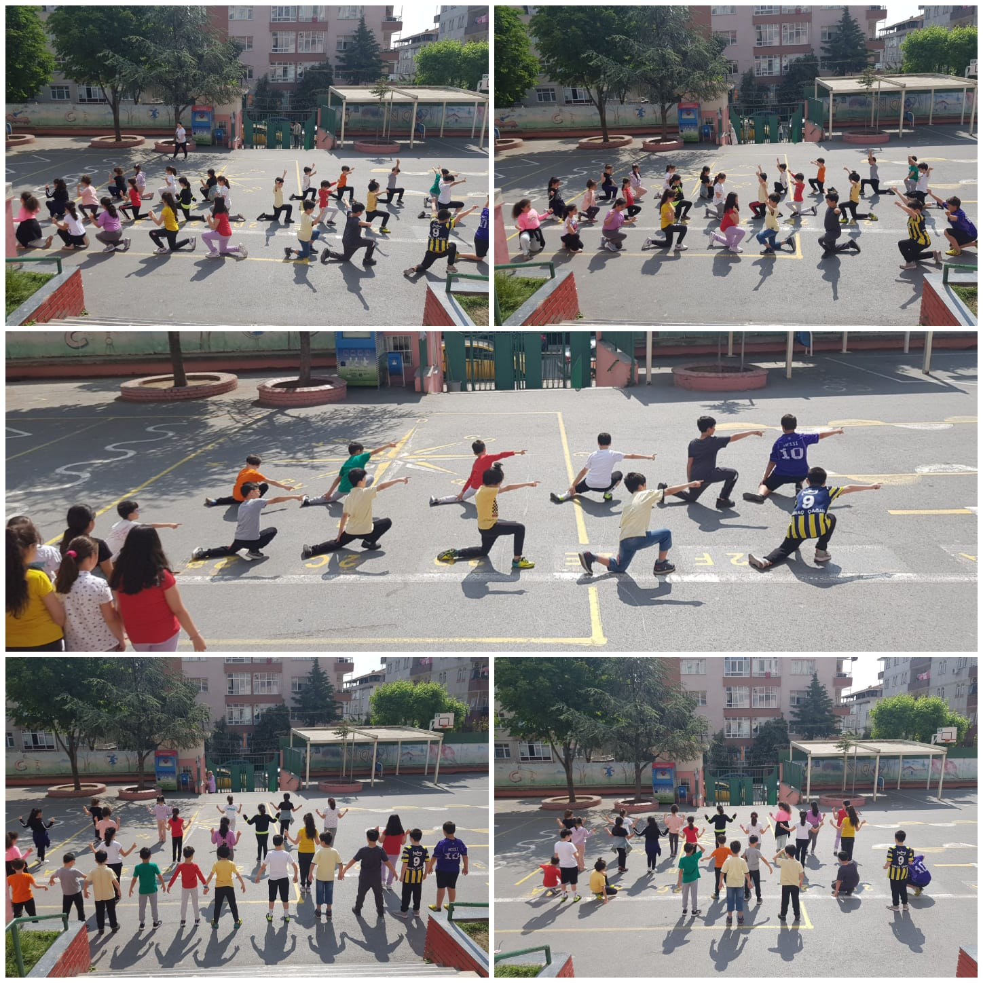

Yazılım programı ile müzik yapma ( Scratch -3 ile piyano tuşları oluşturarak, şarkı çalma) Tablet ile piyano tuşları oluşturarak şarkı çalma, dinleme etkinliği.

